

*Zondag 15 december 2024*

*Derde zondag in de Adventstijd “Gaudete”- verblijd u*

Voorganger: Ds. Betsy Nobel

Lector: Clara van Horssen

M.m.v. het Koninklijk Christelijke Mannenkoor Meppel

o.l.v. Dhr. Johan Rodenhuis

Orgel en piano: Mw. Ruth Pos

**Orgelspel**

**Welkom en mededelingen**

**Aansteken van de Adventskaarsen**

**Intochtslied: 437: Kom tot ons, scheur de hemelen, Heer**

*Tekst Friedrich von Spee Vertaling Ad den besten Melodie Augsburg 1666*

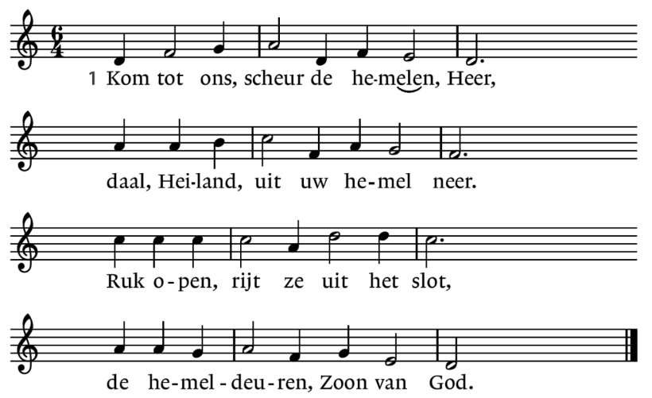

2. Dauw, heem'len, schenk u maat'loos uit,

daal, Heer, als dauw op dorstig kruid.

Gij wolken, breekt in regens neer,

regen de Heiland, Israëls Heer.

3. Breek, aarde, uit, breek uit in pracht,

dat berg en dal van lente lacht.

O aarde, wek die roze rood,

ontspring, Heer, aan der aarde schoot.

4. Waar blijft Gij toch, o 's werelds troost,

die wij verbeiden onverpoosd?

O daal toch uit uw hoog paleis

in ons verloren paradijs.

5. Gij klare zon, gij schone ster,

door ons aanschouwd van eind'loos ver,

o zon ga op, o zonneschijn,

laat ons niet in het donker zijn.

6. Wij zijn hier in zo grote nood,

wij leven allen naar de dood.

O kom, en voer met sterke hand

ons weer terug in 't vaderland.

**Groet, bemoediging en drempelgebed (tekst Filippenzen 4: 4-7)**

V: De Heer zij met u

1. OOK MET U ZIJ DE HEER
2. Onze hulp is in de naam van de Heer
3. DIE HEMEL EN AARDE GEMAAKT HEEFT

V: Laat de Heer uw vreugde blijven;

ik zeg u nogmaals: wees altijd verheugd.

Laat iedereen u kennen als vriendelijke mensen.

**A: De Heer is nabij.**

V: Wees over niets bezorgd,

maar vraag in alle omstandigheden aan God wat u nodig hebt en dank Hem in uw gebeden.

**A: Dan zal de vrede van God, die alle verstand te boven gaat,**

**onze harten en gedachten in Christus Jezus bewaren.**

**Amen**

**Lied 462**

*Tekst Henk Jongerius Melodie London 1863 - GOLDSCHMIDT*

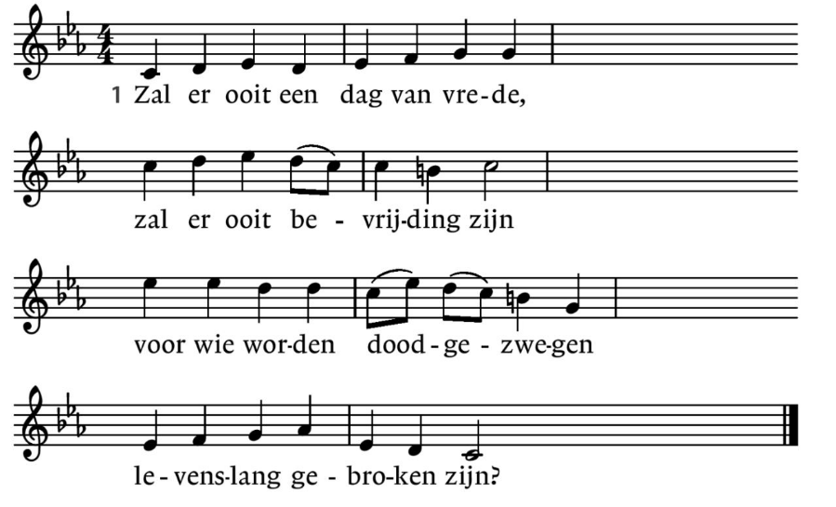

2. Zal er ooit een blijvend heden vol van goede vrede zijn,

waar geen pijn meer wordt geleden

en het leven nieuw zal zijn?

3. Zie de takken aan de bomen waar het jonge groen ontluikt,

tot een stralend nieuwe zomer waar de vredesbloesem ruikt.

4. Zie de sterren aan de hemel waar het duister van de nacht

door hun schijnsel wordt verdreven

tot een nieuwe dag die lacht.

5. Zoals bomen mensen tonen dat er kracht tot groeien is,

zal de zoon der mensen komen die de boom des levens is.

6. Zoals sterren mensen melden dat geen nacht te donker is,

zal een kind ons komen redden dat het licht der wereld is.

**Inleiding op de derde adventszondag**

**Koor: -Joy to the world**

**-Toekomst van hoop** *solist: Jantinus Spoelder*

**Gebed van de zondag**

**Koor: -Mijn herder is de Here God**

**Eerste lezing: Sefanja 3: 14-20**

**Lied: 450 Verblijd u in de Heer te allen tijd**

*Tekst Willem Barnard melodie Frits Mehrtens*

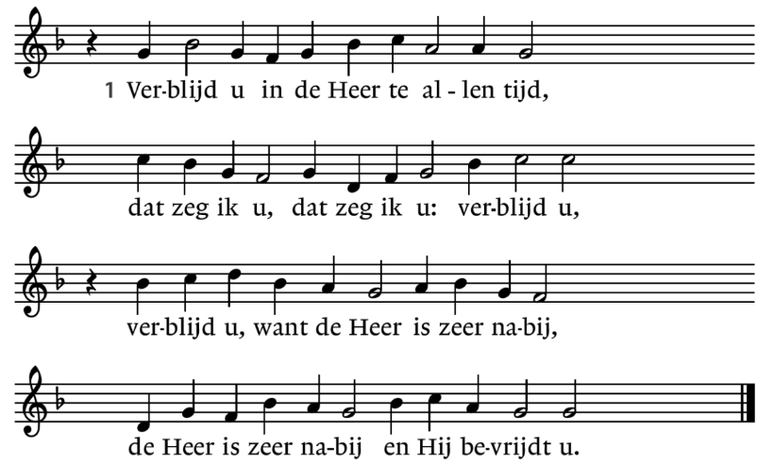

2. Wees niet bezorgd, maar bid en smeek de Heer,

wees niet bezorgd, maar mild en toegenegen,

want Hij brengt in uw ballingschap een keer;

zijn land, zijn erf, zijn stad heeft Hij gezegend.

3. Daarom, dank God! De vrede die Hij geeft

gaat alle redelijk verstand te boven.

Hij die uw harten in zijn hoede heeft,

is goed, is God. Gij moet in Hem geloven.

**Lezing: Lucas 3: 7-18**

**Lied: 456a: 1,2,5,6 en 8**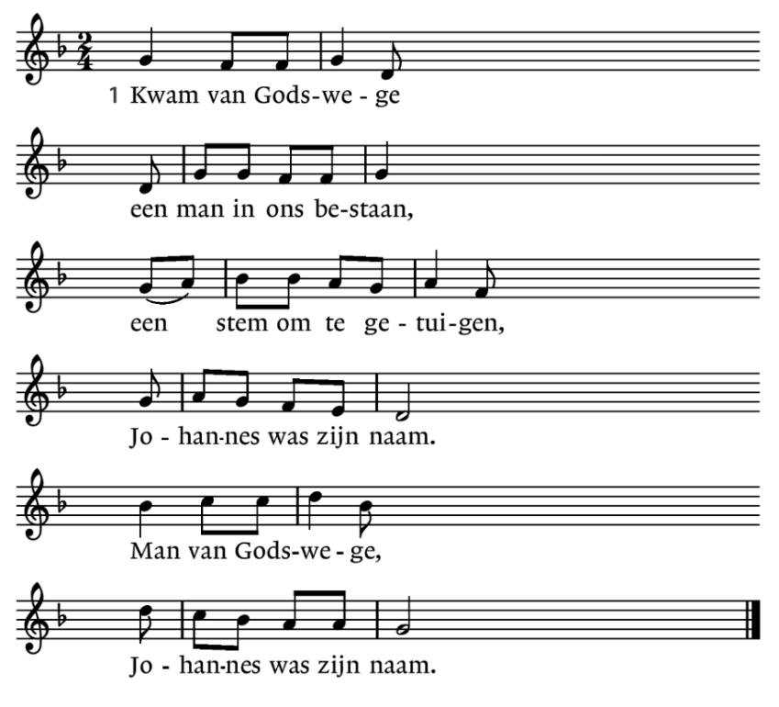 ***Tekst Huub Oosterhuis Melodie Bernard Huijbers***

2. Zo staat geschreven: de heuvel moet geslecht,

geen kwaad mag zijn bedreven, maak alle paden recht.

Zo staat geschreven: maak alle paden recht.

5. Doper, wat moeten wij doen totdat Hij komt?

In hoop en vrees doet boete, gelooft in zijn verbond.

Doper wat moeten wij doen totdat Hij komt?

6. Deel met elkander het brood van alledag,

opdat in u de ander Gods heil aanschouwen mag.

Deel met elkander het brood van deze dag.

8. Volk uitverkoren om eeuwig te bestaan,

een kind wordt u geboren, Messias is zijn naam.

Kind ons geboren, Messias is uw naam.

**Overdenking**

**Koor: -Nearer, still nearer**

**-Geloofd zij onze God**

**Gebeden**

**Gaven**

**Slotlied: 440**

*Tekst Johannes Rist Vertaling Siebe Paulus de Roos en Jan Wit Melodie 16e eeuw*

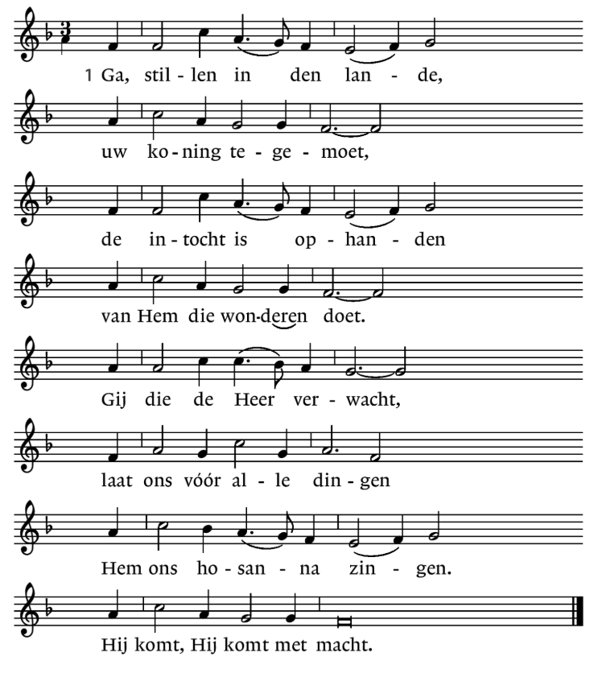

2 . Vat moed, bedroefde harten,

de Koning nadert al.

Vergeet uw angst en smarten,

daar Hij u helpen zal.

Er is weer nieuwe hoop:

Hij noemt u zijn beminden,

in 't woord laat Hij zich vinden,

in avondmaal en doop.

3. Wees onbezorgd, gij armen,

aan kinderen gelijk;

in koninklijk erbarmen

maakt God u groot en rijk.

Hij die het veld bekleedt,

de vogelen kan spijzen,

wil ook zijn kind bewijzen

dat Hij zijn noden weet.

4. Gij schenkt met volle handen,

die zelf de armoe draagt.

Gij maakt uzelf te schande,

die steeds naar zondaars vraagt.

Wij willen, groot en klein,

die 't al van U ontvingen,

U ons hosanna zingen

en eeuwig dankbaar zijn.

**Zegen (met gezongen “Amen”)**

**Het koor sluit af met twee kerstliederen:**

**-Eeuwen geleden** *solist: Jantinus Spoelder*

**-O du fröliche Weihachtszeit**